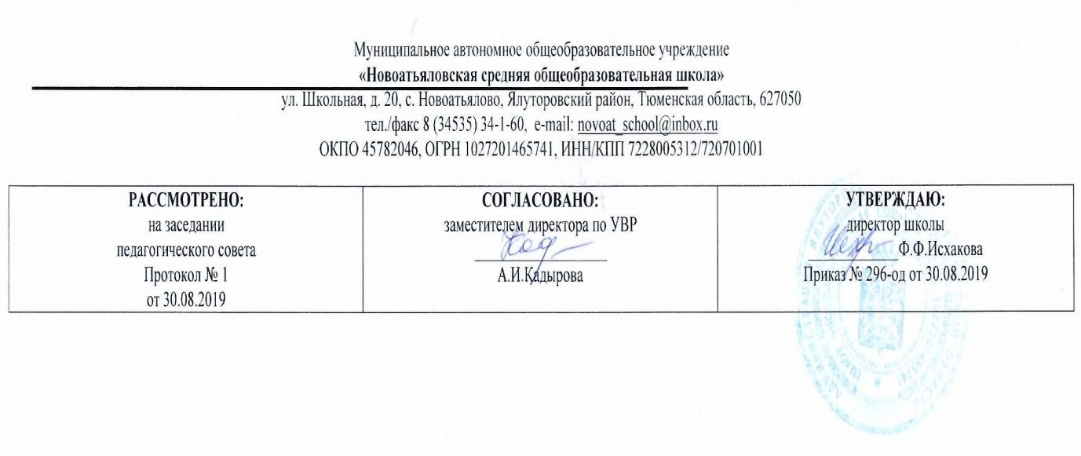

**Рабочая программа**

**курса внеурочной деятельности**

**«Шахматы»**

(спортивно-оздоровительное направление)

5-8 классы

(основное общее образование)

Составитель рабочей программы: Кенжегузинов Ермек Гомарович, учитель математики, физики, информатики

**2019-2020 учебный год**

**1. Результаты освоения курса внеурочной деятельности.**

В процессе обучения и воспитания собственных установок, потребностей в значимой мотивации на соблюдение норм и правил здорового образа жизни, культуры здоровья у обучающихся формируются познавательные, личностные, регулятивные, коммуникативные универсальные учебные действия.

*Личностными* результатами программы внеурочной деятельности по спортивно-оздоровительному направлению «Шахматы» является формирование следующих умений:

* Формирование установки на безопасный, здоровый образ жизни, наличие мотивации к творческому труду, работе на результат, бережному отношению к материальным и духовным ценностям.
* Развитие навыков сотрудничества со взрослыми и сверстниками в разных социальных ситуациях, умения не создавать конфликтов и находить выходы из спорных ситуаций.
* Развитие этических чувств, доброжелательности и эмоционально-нравственной отзывчивости, понимания и сопереживания чувствам других людей.
* Формирование эстетических потребностей, ценностей и чувств.
* Развитие самостоятельности и личной ответственности за свои поступки, в том числе в информационной деятельности, на основе представлений о нравственных нормах, социальной справедливости и свободе.

*Метапредметными* результатами программы внеурочной деятельности по спортивно-оздоровительному направлению “шахматы” – является формирование следующих универсальных учебных действий (УУД):

*Регулятивные УУД:*

* Учиться высказывать своё предположение дальнейшего развития событий (версию) на основе анализа шахматной позиции.
* Определять и формулировать цель действий в различных шахматных позициях.
* Составлять план (алгоритм) и действовать по нему во время партии.

*Познавательные УУД:*

* Ориентироваться в своей системе знаний: отличать новое от уже известного с помощью учителя. • Добывать новые знания: находить ответы на вопросы, используя самостоятельно полученные знания.
* Анализировать шахматную позицию, определять слабые и сильные стороны позиции; предлагать план опираясь на полученную информацию;
* Перерабатывать полученную информацию: сравнивать и группировать такие шахматные объекты, как ходы шахматных фигур, сильная и слабая позиция, сила шахматных фигур.
* Преобразовывать информацию из одной формы в другую: находить и формулировать решение шахматных задачи с помощью простейших моделей (предметных, рисунков, схематических рисунков, схем).

*Коммуникативные УУД:*

* Донести свою позицию до других: оформлять свою мысль в устной и письменной речи (на основе совместного анализа шахматной партии).
* Слушать и понимать речь других.
* Совместно договариваться о правилах общения и поведения в школе и следовать им. Учиться выполнять различные роли в группе (лидера, исполнителя, критика).

*Предметными* результатами деятельности по спортивно-оздоровительному направлению “шахматы” – являются:

* знание шахматных терминов;
* знание названия шахматных фигур;
* знание правил хода и взятия каждой фигурой;
* знание различий между диагоналями, вертикалями, горизонталями;
* умение проводить элементарные комбинации;
* умение планировать нападение на фигуры противника, организовать защиту
* своих фигур;

**2. Содержание курса внеурочной деятельности с указанием форм организации и видов деятельности.**

**Содержание:**

1. Повторение. Рокировка. Взятие на проходе (1ч).
2. Краткая история шахмат. Происхождение шахмат. Легенды о шахматах. (2 ч).
3. Шахматная нотация. Обозначение горизонталей, вертикалей, обозначение шахматных фигур и терминов. Запись начального положения. (4 ч).
4. Ценность шахматных фигур. Сравнительная сила фигур. Достижение материального перевеса. (4 ч).
5. Техника матования одинокого короля. Дифференцированные подходы к постановке мата (две ладьи против короля; ферзь и ладья против короля; ферзь и король против короля). (5 ч).
6. Достижение мата без жертвы материала. Учебные положения на мат в два хода в эндшпиле. Учебные положения на мат в два хода в миттельшпиле. (16 ч).
7. Шахматная комбинация. Матовые комбинации: тема отвлечения, завлечения, блокировки. (2 ч).

**Формы организации деятельности**:

* + практическая игра.
  + решение шахматных задач, комбинаций и этюдов.
  + дидактические игры и задания, игровые упражнения;
  + теоретические занятия, шахматные игры, шахматные дидактические игрушки.
  + участие в турнирах и соревнованиях.

**Виды деятельности**:

* + игровая деятельность;
  + познавательная деятельность;
  + проблемно-ценностное общение.

**3. Тематическое планирование.**

|  |  |  |  |
| --- | --- | --- | --- |
| **№** | **Количество часов** | **Тема** | **Тема** |
|  |  | **Введение** |  |
| 1 | 1 | Шахматная доска.  Знакомство и игровым "полем" | |
|  |  | **Краткая история шахмат** | |
| 2-3 | 2 | Краткая история шахмат. Знакомство с шахматами, первые чемпионы. | |
|  |  | **Ценность шахматных фигур** | |
| 4-7 | 4 | Шахматные фигуры. Основные функциональные особенности фигур. Их роль в игре. | |
|  |  | **Техника матования одинокого короля** | |
| 8-11 | 4 | Техника матования одинокого короля. Миттельшпиль, эндшпиль, блиц-шахматы, долгие шахматы. | |
|  |  | **Достижение мата без жертвы материала** | |
| 12-16 | 5 | Достижение мата. Мат в один, два, три и более ходов. Задачи на постановку мата в несколько ходов. | |
|  |  | **Шахматная комбинация** | |
| 17-32 | 16 | Шахматные комбинации. Разнообразие шахматной игры. Рокировка, комбинации, ведущие к  достижению материального перевеса, система защиты, атака, пешка и ее роль, разрушение королевского прикрытия. | |
|  |  | **Повторение** | |
| 33-34 | 2 | Повторение изученного в течение года. | |